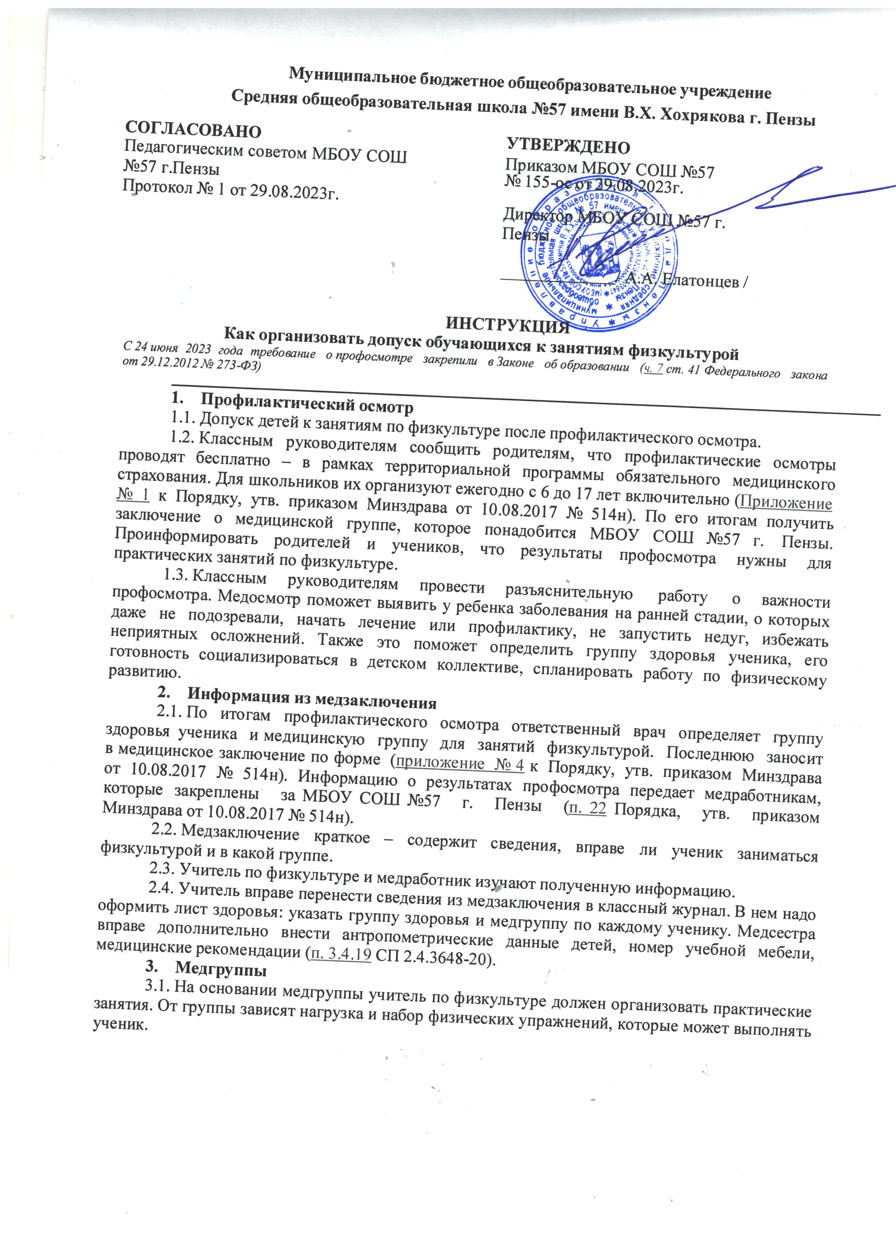
  - Основная – I группа. Состояние ребенка – без нарушений здоровья и физического развития. Ребенок не отстает от сверстников в физическом развитии и физической подготовленности. Физическая нагрузка – в полном объеме по учебной программе физического воспитания с помощью профилактических технологий. Обучающийся может сдавать тесты индивидуальной физической подготовленности.
  - Подготовительная – II группа. Ребенок имеет морфофункциональные нарушения или слабую физическую подготовку. Находится в группе риска по заболеваниям. У обучающегося есть хронические заболевания и состояния в стадии стойкой клинико- лабораторной ремиссии, которые длятся не менее 3-5 лет.
  - Постепенно осваивать комплекс двигательных навыков и умений и дозировать физическую нагрузку. Исключить противопоказанные движения.
  - Чтобы проводить тестовые испытания, сдавать индивидуальные нормативы, участвовать в массовых физкультурных мероприятиях, нужен дополнительный медосмотр. Участвовать в спортивных соревнованиях учащемуся нельзя.
  - МБОУ СОШ №57 вправе ввести дополнительные занятия, чтобы повысить общую физическую подготовку в лицее или в домашних условиях.
  - Специальная «А» – III группа. Обучающийся имеет хронические заболевания, врожденные пороки развития, деформации без прогрессирования, в стадии компенсации. Есть нарушения физического развития, из-за которых необходимо ограничить физические нагрузки.
  - Проводить оздоровительную физкультуру по специальным программам с профилактическими и оздоровительными технологиями. Учитывать характер и степень выраженности нарушений здоровья, физического развития и уровень функциональных возможностей несовершеннолетнего. Ограничить скоростно-силовые, акробатические упражнения и подвижные игры умеренной интенсивности. Гулять на открытом воздухе, заниматься адаптивной физкультурой.
  - Специальная «Б» – IV группа. У ребенка есть хронические заболевания и состояния в стадии субкомпенсации, и временного – без выраженных нарушений самочувствия. Ему необходима лечебная физкультура в медицинской организации. Обучающийся должен регулярно заниматься в домашних условиях по комплексам, которые предложил врач по ЛФК.

Взаимодействие
Законодатель не урегулировал, как фиксировать результаты мониторинга. Поэтому выберите удобный вам способ

  - Штатный или закрепленный за МБОУ СОШ №57 медработник должен информировать классных руководителей, учителя по физкультуре об особенностях здоровья учеников, которые влияют на безопасность занятий.
  - Заполнять лист здоровья в журнале или сообщать информацию другим способом – направлять краткие справки, беседовать.
  - Заместителям директора, классным руководителям, руководителю МО посещать уроки физкультуры не реже 1 раза в месяц, оценивать внешние признаки утомления детей в течение занятия, гигиенические условия, одежду и обувь учеников.
  - Выполнять требование санитарных правил о контроле физического воспитания в лицее и рекомендации министерства (п. 2.9.5 СП 2.4.3648-20, п. 1.4.1 Методических рекомендаций, напр. письмом Минобрнауки от 30.05.2012 № МД-583/19).
  - Результаты мониторинга фиксировать в справках или журнале.

